Spett.le
ANM S.P.A
Via G.Marino, n.1
80125 NAPOLI - NA

Frosinone, 30/06/2023

Relazione Offerta: 2023/0543

Oggetto: ACV 450L6 630KW 400V TRIANGOLO 50HZ 3 MORSETTI IMB3 Cod. FIMET: MCA45VC-99AAA05488
Matricola: SN.160017050

Sul motore in oggetto le riparazioni per poter ripristinare in piena efficienza e garanzia di funzionalità, pur essendo la REM s.r.l in grado di eseguire il lavoro, è stato concordato con la casa madre FIMET S.p.A. nella persona Dott. Manassero Stefano che le lavorazioni saranno eseguite a BRA presso lo stabilimento FIMET.
Per l’intervento per aumentare l’efficienza meccanica del motore si provvederà ricostruire il rotore con interferenza tra pacco ed albero maggiorata, modifica dell’acciaio delle chiavette, si predisporrà lo statore per eventuali sonde di vibrazioni.
Per il resto si effettuerà la revisione del motore come indicato in offerta ed il collaudo dello stesso sarà effettuato nella sala prove FIMET S.p.A., l’intervento così strutturato potrà permettere a FIMET S.p.A. di dare un periodo di garanzia sul motore elettrico di 12mesi dalla consegna.
Durante il periodo occorrente alla riparazione il motore sarà presso la sede della FIMET S.p.A.

Disponibili a qualunque chiarimento, ci è gradita l’occasione per salutarvi

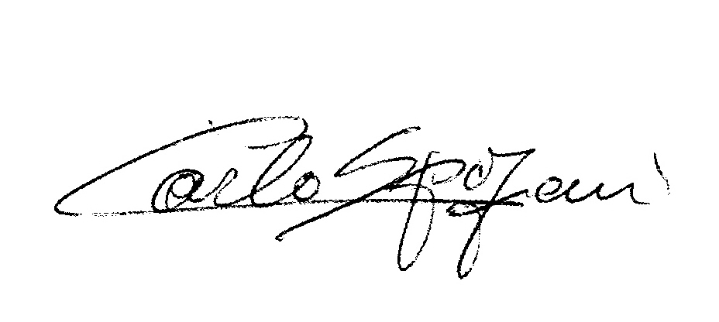
R.E.M. S.R.L.

